**学习日志**

姓名： 喻子强 学号：1813046 日期： 2020/6/17

**学习内容安排：（以6.15为例）**

上午：

安装python，学习基础知识1-5章

下午：

学习基础知识6-10章

**学习反馈：**

已掌握知识：

1.安装python：

其实linux系统一般自带python，在呼出的终端里，输入python3：

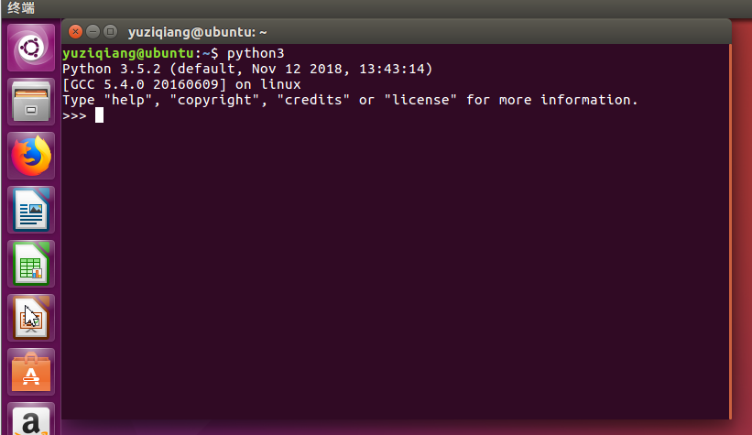

还下载了geany

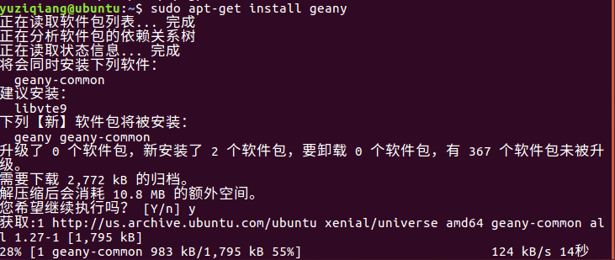

打开geany跑个hello world

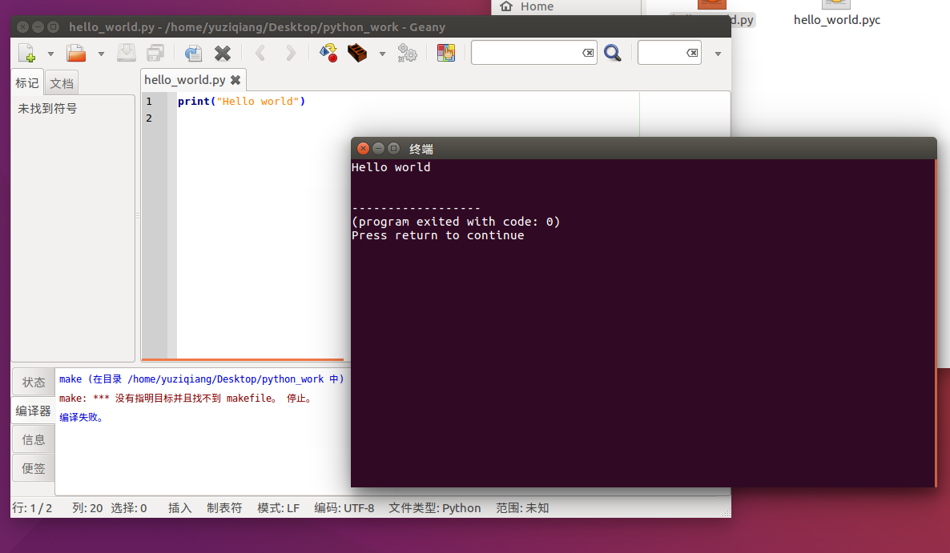

2.python基础学习前十章：

①首字母大写：变量.title（）; 全大写：变量.upper（）；

全小写：变量.lower( );

②使用“+”来拼接字符串

③对各个变量类型进行了学习

④对列表进行了学习，掌握其插入删除等一系列操作，永久性排序等等

未掌握知识：无

学习心得 python实在是简洁高效